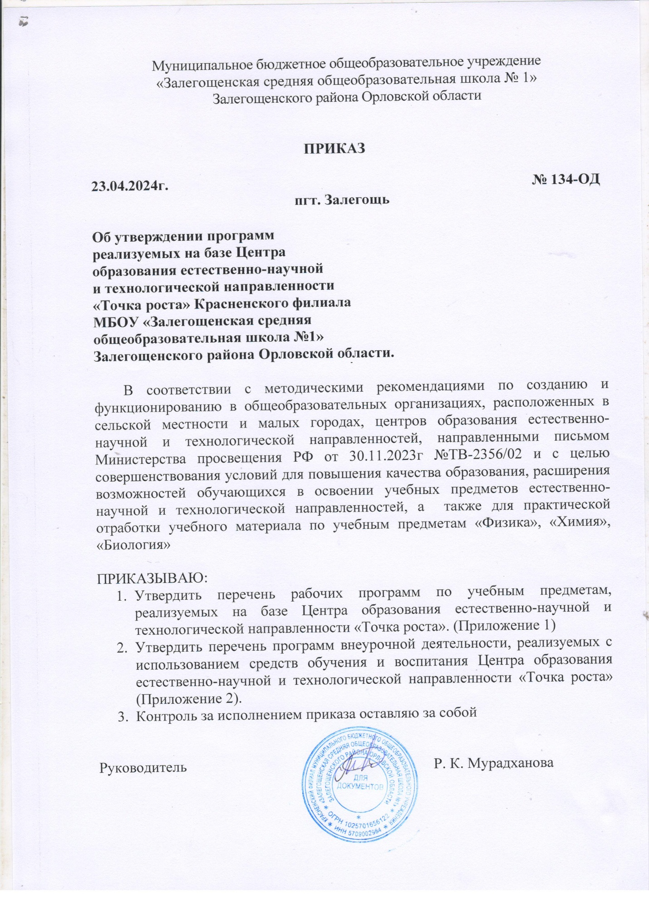

Приложение 1
к приказу МБОУ «Залегощенская средняя
общеобразовательная школа №1»
Залегощенского района Орловской области
от 23.04.2024г №134-ОД

Перечень рабочих программ по учебным предметам, реализуемых на базе Центра «Точка роста»:

Рабочая программа учебного предмета «Биология»
Рабочая программа учебного предмета «Химия»
Рабочая программа по учебному предмету «Физика»

Приложение 2
к приказу МБОУ «Залегощенская средняя
общеобразовательная школа №1»
Залегощенского района Орловской области
от 23.04.2024г №134-ОД

Перечень программ внеурочной деятельности, на базе
Центра «Точка роста»

Рабочая программа внеурочной деятельности "Юный биолог"

Рабочая программа кружка «Робототехника»

